AppleウォレットとGoogleウォレットのパス
来訪者バッジは、Apple ウォレット/Google ウォレットのパスとしてスマートフォンに 入れられます。パスに何が載るか、ダウンロードボタンがどこにあるか、どの設定で 有効化・ブランド設定するかを説明します。
2026-08-19 · https://offision.com/help/ja/visiting/the-apple-and-google-wallet-pass/
来訪者パスは、来訪者バッジをスマートフォンにもとから入っているウォレットアプリ —
iPhone なら Apple ウォレット、Android なら Google ウォレット — のカードにしたものです。
バッジと同じ QR コードを持っているので、保存した来訪者は何もインストールせず、
何も探さず、ロック画面からそのまま受付でチェックインできます。
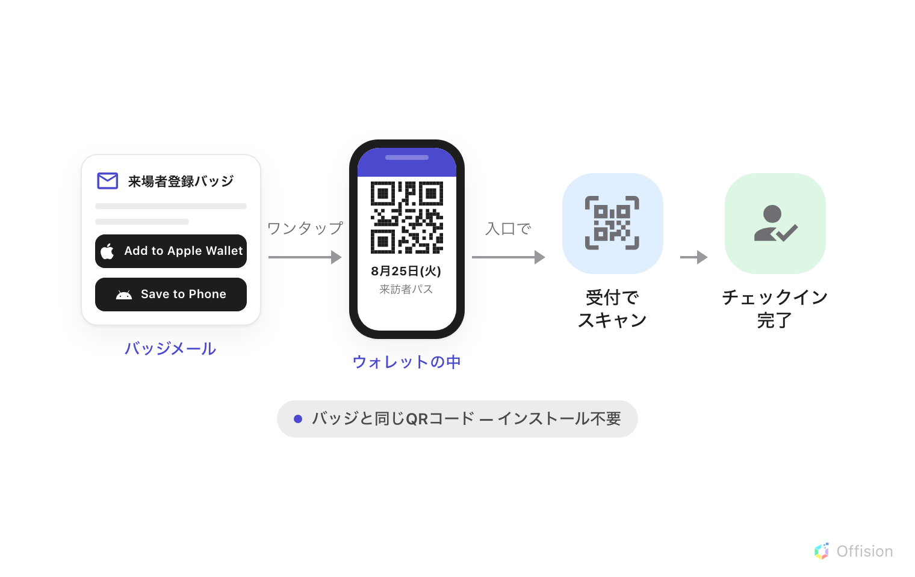
パスはバッジメールに同乗して届く。ワンタップでウォレットに入り、受付はバッジと同じようにスキャンする。
パスはバッジと同時に — 来訪者が到着したときではなく、訪問が保存されたときに —
作られるため、招待のメールにはすでに入っています。

ダウンロードボタンの場所
バッジメールの中。 2 つのボタン — Add to Apple Wallet と Google ウォレット用の
Save to Phone — が、来訪者コードの上に縦に並びます。メールはどの端末で開かれるか
分からないので、常に両方を提示します。
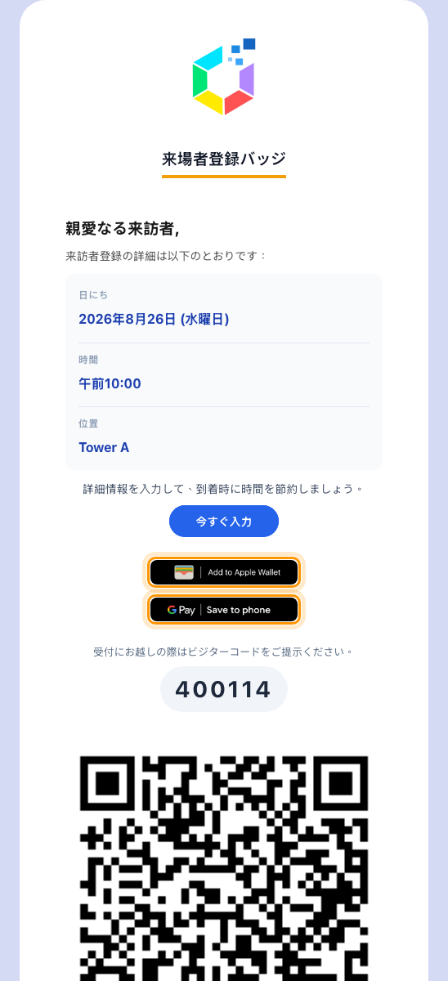
バッジメール。来訪者コードの上に 2 つのウォレットボタンが並ぶ。
来訪者のバッジページの上。 メールから開く Web ページは端末が分かるため、
QR コードの下にボタンを 1 つだけ表示します。iPhone なら Apple、Android なら Google
のボタンです。パソコンではどちらも現れず、代わりにバッジを画像として保存する
ダウンロードする ボタンになります。事前登録と自己チェックインの完了画面にも
同じリンクが表示されます。
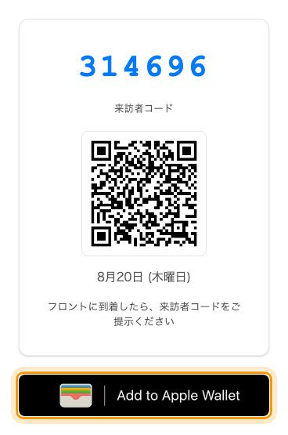
iPhone で開いたバッジページ。QR コードの下にウォレットボタンがある。

パスに載るもの
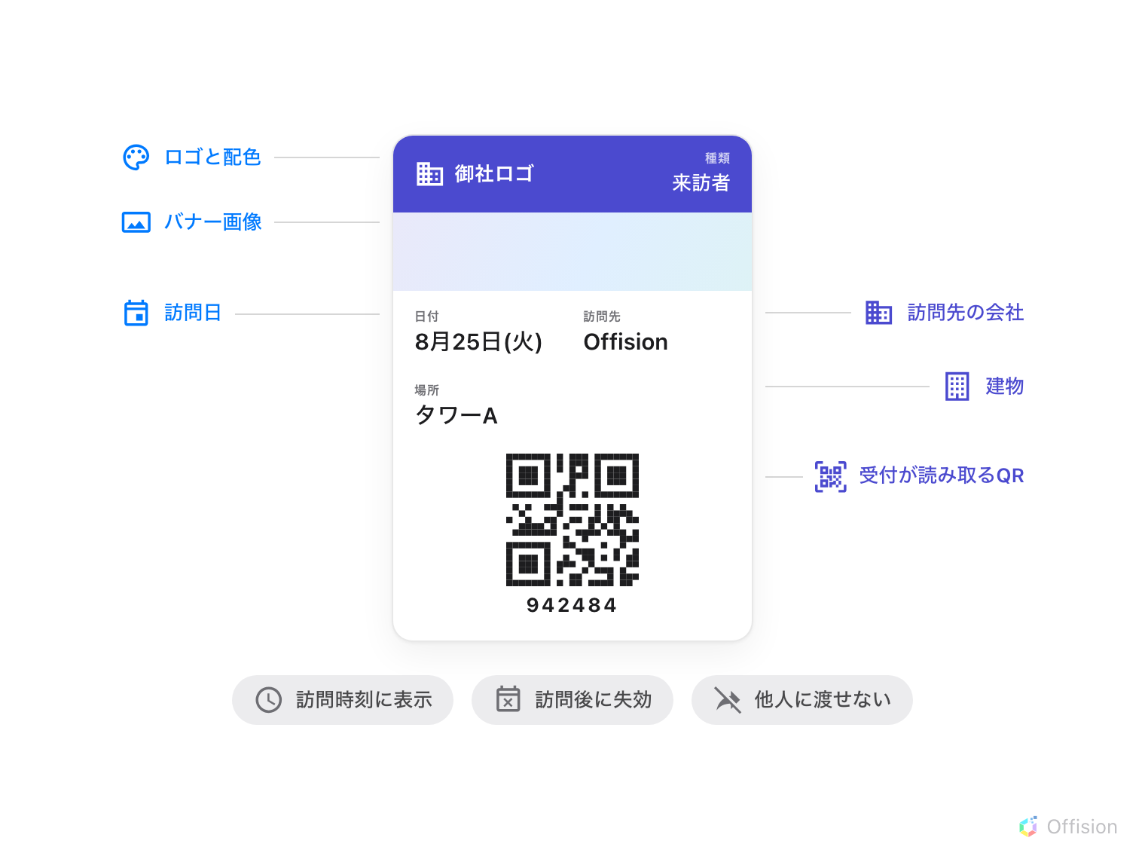
1 枚のカード。自社のブランド、訪問の詳細、そして受付がスキャンする QR コード。
印字される内容に加えて、パスは自分がいつのためのものかを知っています。訪問開始の
時間帯にはスマートフォンの画面に自ら現れ、訪問が終われば自動で失効します —
先月のカードで来月チェックインすることはできません。Apple のパスは他人の端末への
共有も拒否します。

メールを残しておくより優れている理由
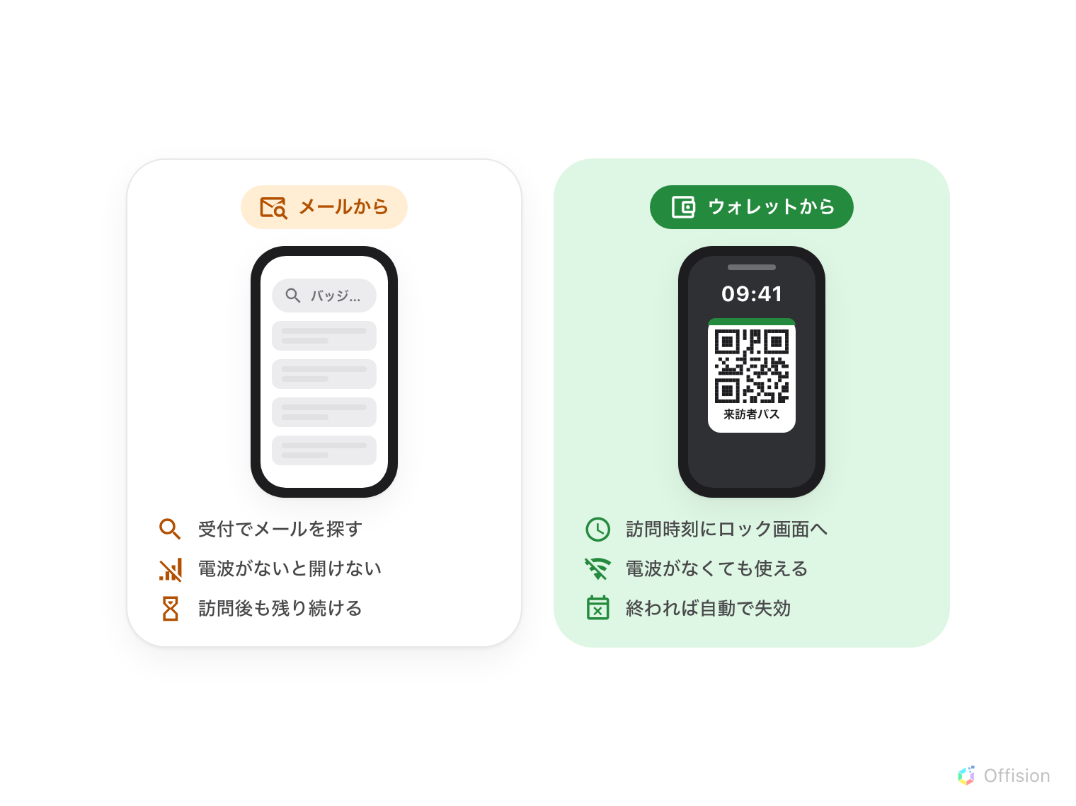
同じ来訪者の 2 通りの到着。受信箱から QR コードを探すか、すでに表示されたスマートフォンを掲げるか。
メールも引き続き使えます — パスはその速い写しです。電波がなくてもロック画面から
開け、来訪者が入ってくるその瞬間に画面に出ていて、訪問が終われば自分で片付きます。

有効化とブランド設定
パスにはスイッチが 1 つとアートワークが 1 組だけあり、Appleパス/Googleパス
設定ページにまとまっています。来訪者パスの有効化 をオンにすると、以降のすべての
バッジメールにパスが添付されます。他に必要なものはありません。
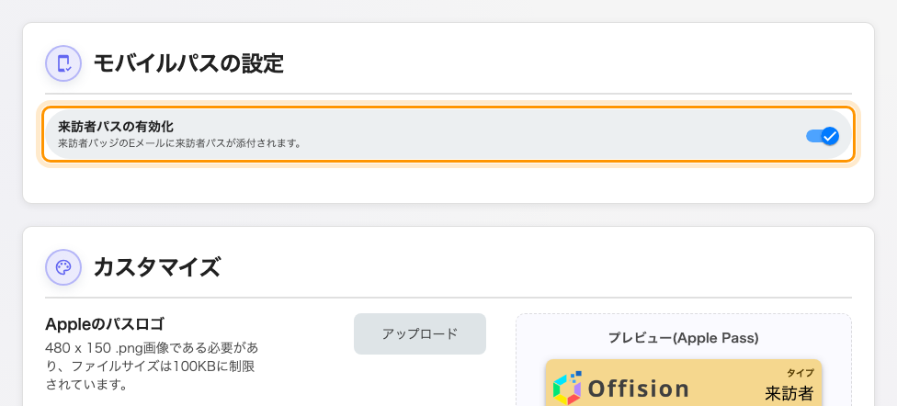
スイッチ。オンにすると下にカスタマイズカードが現れる。
カスタマイズ では、ウォレットでのカードの見た目を設定します。Appleのパスロゴ
（480 × 150）、Googleパスのロゴ（512 × 512）、バナー画像（1125 × 294）、
そしてパスの背景・文字・ラベルの色です。両方のパスのライブプレビューが項目の横に
表示され、テスト用メールの送信 を押すと、来訪者に見せる前に自分の端末で試せる
本物のパスが届きます。
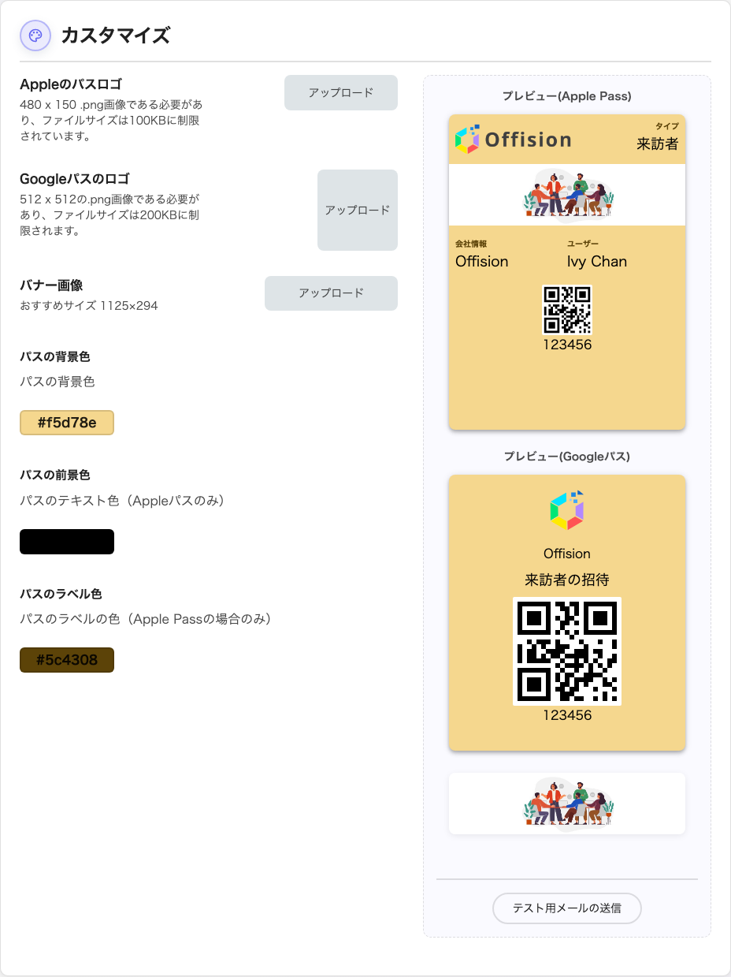
カスタマイズ。ロゴ・バナー・配色と、両パスのライブプレビュー。
Where in Offision: admin app → visiting/mobile-pass (Appleパス/Googleパス)

ここで制御できないもの
- 印刷されるバッジ。 レイアウトは来訪者ラベルのデザインから来ます —
来訪者バッジに表示される内容 を参照。
- バッジページ。 Web ページのレイアウトは固定で、このアートワークが飾るのは
ウォレットのカードだけです。
- QR コードを隠す拠点。 訪問ポリシーで QR コードを隠している拠点では、パス自体が
発行されません — バーコードのないパスにはスキャンするものがないからです。
- イベントのパス。 イベント登録のパスは、イベント管理側に独自のスイッチと
独自のアートワークを持ちます。
- 長期バッジ。 業者向けのバッジには専用のパスがあります —
業者に長期来訪者バッジを発行する を参照。

